|  |
| --- |
| A description...  **UNIVERSIDAD EUROPEA DE MADRID**  A description...  ESCUELA ARQUITECTURA INGENIERÍA Y DISEÑO  CICLO FORMATIVO DE GRADO SUPERIOR  DESARROLLO DE APLICACIONES MULTIPLATAFORMA |
| PROYECTO FIN DE CICLO |
| **FUTH (Futurizing Homes)** |
|  |
|  |
| **CURSO 2017-18** |

**TÍTULO**: Futh

**AUTORES**: Iván Gabriel Pajón Rodríguez

Jozet Stiven Quipuscoa Ponte

**TUTOR DEL PROYECTO**: Ernesto Ramiro Córdoba

**FECHA DE LECTURA**: ... de Junio de 2018

**CALIFICACIÓN**:

Fdo: NOMBRE APELLIDO1 APELLIDO2

Ernesto Ramiro Córdoba

Tutor/a del Proyecto

# RESUMEN

En este trabajo se va a desarrollar una aplicación para dispositivos Android que sea capaz de monitorizar una serie de sensores (tales como de temperatura, humedad, gas…) y controlar objetos cotidianos como una bombilla o un enchufe. Cada usuario que se descargue la aplicación deberá iniciar sesión con Google+ para poder empezar a usarla, lo que asegura un mayor control de uso sobre los usuarios de nuestra app. Uno de los fundamentos de este trabajo es una aplicación útil, real y escalable, refiriéndonos a escalable en el sentido de que para la realización del mismo solo se desarrollará un dispositivo, pero la app estará diseñada para permitir añadir múltiples dispositivos (como si fuera un producto que podemos comprar). De igual manera, nos centraremos en desarrollar una interfaz simple, organizada y atractiva, permitiendo a usuarios sin mucho conocimiento de tecnología y/o domótica entender cómo funciona nuestro producto y permitiéndoles usar las herramientas que ponemos a su disposición sin dificultad alguna.

A su vez, se va a desarrollar desde cero un dispositivo basado en código abierto que sea capaz de monitorizar una serie de sensores y objetos cotidianos como los antes mencionados, incluyendo el hardware necesario para todo ello. Este dispositivo se conectará Firebase, al igual que la app, y de esa manera serán capaces de comunicarse entre ellos, dando la posibilidad de controlarlo tanto desde una red local como de internet, sin tener que depender de direcciones IP y/u otros factores que suelen restringir el perfil medio del usuario que consume el producto.

También se va a desarrollar un servicio de notificaciones “inteligente” que interprete los datos que recibe del dispositivo y en base a ellos genere el aviso más oportuno para el usuario. Dicho servicio estará implementado no sólo con dispositivos móviles Android, sino que también tendrá soporte para coches con Android Auto y relojes con Android Wear.

# ABSTRACT

In this work we will develop an application for Android devices capable of monitoring some sensors (such as temperature, humidity, gas ...) and control everyday objects such as a light bulb or a plug. Each user that downloads the application must log in with Google+ in order to start using it, which ensures greater usage control over the users of our app. One of the fundamentals of this work is a useful, real and scalable application, referring us to scalable in the sense that for the realization of the same one device will be developed, but the app will be designed to allow adding multiple devices (as if it were a product that we can buy). In the same way, we will focus on developing a simple, organized and attractive interface, allowing users without much knowledge of technology and/or domotics to understand how our product works and allowing them to use the tools that we put at their disposal without any difficulty.

At the same time, we will develope a device from scratch based on open source that is capable of monitoring some sensors and everyday objects such as the ones mentioned above, including the necessary hardware for all this. This device will connect Firebase, like the app, and in that way they will be able to communicate with each other, giving the possibility to control it both from a local network and the internet, without having to depend on IP addresses and/or other factors that they usually restrict the average profile of the user who consumes the product.

It will also develop an "intelligent" notification service that interprets the data it receives from the device and, based on them, generates the most opportune notification for the user. This service will be implemented not only with Android mobile devices, but will also have support for cars with Android Auto and watches with Android Wear.

# AGRADECIMIENTOS

Aquí nos ponemos sentimentales y expresamos el agradecimiento a quien pueda haber sido significativo en el desarrollo del proyecto (parejas, familia, profesores…)



Esta obra se distribuye bajo una licencia Creative Commons.

Se permite la copia, distribución, uso y comunicación de la obra si se respetan las siguientes condiciones:

* Se debe reconocer explícitamente la autoría de la obra incluyendo esta nota y su enlace.
* La copia será literal y completa.
* No se podrá hacer uso de los derechos permitidos con fines comerciales, salvo permiso expreso de los autores.

El texto precedente no es la licencia completa sino una nota orientativa de la licencia original completa (jurídicamente válida) que puede encontrarse en: http://creativecommons.org/licenses/by-nc-nd/3.0/deed.es

# Índice

RESUMEN 3

ABSTRACT 4

AGRADECIMIENTOS 5

Índice 7

Introducción 9

Objetivos 10

Motivación 10

Antecedentes 10

Desarrollo del proyecto 12

Herramientas tecnológicas 12

Planificación 13

Descripción del trabajo realizado 13

Bibliografía y Webgrafía 16

Anexos 17

1. Apps domótica 17

A. Imperihome 17

B. Houseinhand KXN 18

C. TaHoma by Somfy 21

INDICE

1. Introducción 1

1.1. Objetivos 1

1.2. Motivación 1

1.3. Antecedentes 2

2. DESARROLLO DEL Proyecto 3

2.1. Herramientas tecnológicas 3

2.2. Planificación 3

2.3. Descripción del trabajo realizado 3

2.4. Resultados y validación 4

3. CONCLUSIONES 5

3.1. Innovación 5

3.2. Trabajo futuro 5

4. BIBLIOGRAFÍA Y WEBGRAFÍA 7

5. ANEXOS

5.1. Presentación general de un informe I

5.2. Directrices particulares para el proyecto II

5.3. Directrices particulares para los listados de programas II

5.4. Algunas reglas mecanográficas IV

# Introducción

El propósito de este proyecto es desarrollar un dispositivo y una aplicación para móviles conjuntamente, con el ánimo de estudiar de qué manera se podría mejorar la calidad de vida de las personas mediante el uso de la tecnología. A su vez, a medida que se vaya desarrollando el proyecto se irán estudiando aplicaciones futuras y sectores distintos al personal (por ejemplo laboral, y cómo mejorar la productividad y el confort de los empleados).

Para el desarrollo del trabajo se han analizado apps ya existentes tanto en busca de puntos fuertes y posibles mejoras como para buscar un patrón de diseño y uso en común sobre el que luego desarrollar la nuestra, son las siguientes:

* ImperiHome
* Houseinhand KXN
* TaHoma by Somfy

## Objetivos

Objetivos principales:

* Realizar una Aplicación para dispositivos con sistema operativo Android
* Implementar diferentes sensores conectados a Arduino
* Gestión del control absoluto de sensores desde la Aplicación Android
* Capacidad de planificar y realizar las diferentes tareas cada miembro del grupo

Nuestro principal objetivo consiste en la realización de una aplicación Android capaz de poder controlar los diferentes sensores añadidos previamente por el usuario.

Para ello debemos poner en práctica todos los conocimientos adquiridos durante el curso de Desarrollo de Aplicaciones Multiplataforma y si hiciese falta aprender nuevas tecnologías y/o lenguajes.

Otro de nuestros objetivos a tener en cuenta, es el poder llevar a cabo una implementación de las notificaciones de nuestra aplicación para que sean compatibles con Android Auto y Android Wear, y que los usuarios que la usen, puedan tener al alcance y de múltiples formas la información de los diferentes sensores instalados en sus casas. Esto es un gran avance tecnológico y significativo para la vida de nuestros futuros usuarios, ya que nos libera de tener que llevar nuestro dispositivo móvil a todos lados para poder recibir cualquier alerta desde nuestra aplicación.

## Motivación

La elección final de este proyecto fue debido a que creemos que la domótica está creciendo día a día, y el desafío de poder juntar dos de las grandes tecnologías actualmente, como es una aplicación Android, que son muy utilizadas en el día a día de muchas personas y el mundo de la domótica, que es una forma de simplificar más nuestras vidas.

## Antecedentes

Para el desarrollo de nuestra app hemos tenido en cuenta 3 que ya están en el Play Store, sirviendo de referentes a la hora de elegir paleta de colores, estilo de iconos, navegabilidad y organización de la nuestra.

Para el desarrollo de la parte de domótica hemos usado como referente desarrollos caseros que encontramos por internet, y trabajos realizados anteriormente por nosotros mismos. Cabe destacar que al diseñar nosotros mismos el hardware y los protocolos de comunicación de este proyecto hemos tenido que usar en gran parte nuestra imaginación y/o las herramientas que en el momento de la realización están a nuestro alcance.

A continuación exponemos el análisis de las 3 apps analizadas como antecedentes de nuestro proyecto:

**Imperihome** es una app con gran potencial, pero que lamentablemente su interfaz deja mucho que desear: mala organización, “look” de aplicación antigua y algún icono poco descriptivo. El mayor impedimento que hemos encontrado ha sido que para poder probarla nos hemos tenido que registrar, y una vez registrados, ya pudimos probar el modo demo, cosa que con las otras 2 apps no ocurría (las probamos sin registrarnos). Estamos seguros que esto penalizará bastante sobre el número de usuarios que se deciden por usar la app. (Ver Anexo 1.A)

**Houseinhand KNX** tiene una interfaz muy limpia y organizada, con iconos descriptivos. La interfaz está construida en “modo noche”, con fondo negro y texto e iconos en blanco, lo cual cansa menos a la vista, pero quizá deberían dar la opción al usuario de elegir si desean usar la aplicación con dicho modo o no. (Ver Anexo 1.B)

En el caso de **Tahoma by Somfy** tenemos una app con funciones muy avanzadas y animaciones muy bien diseñadas para permitir al usuario entender qué está haciendo. (Ver Anexo 1.C)

# Desarrollo del proyecto

En el desarrollo de la aplicación para dispositivos Android, hemos empezado implementando la pantalla de Login, en la cual se podrá iniciar sesión mediante cuenta de Google+. Hemos pensado en esa única forma de poder iniciar sesión con nuestra aplicación debido a que creemos innecesarios los otros métodos de inicio como:

* Facebook
* Twiter
* GitHub

Al buscar e instalar nuestra aplicación mediante Play Store, damos por hecho que el usuario tiene cuenta de Google+, ya que sin ella no sería capaz de hacer descargas desde Play Store y por lo tanto no sería ningún inconveniente el inicio de sesión para nuestros usuarios.

Para la autenticación por Google+ hemos utilizado el servicio Authentication que nos proporciona Firebase, ya que es fácil de implementar y más seguro.

Al hacer click en el botón de Iniciar sesión, si se tiene una cuenta de Google+ asociada en nuestro dispositivo, nos abrirá un pop-up visualizando nuestra cuenta de Google+ y podrá seleccionarse directamente sin necesidad de escribir correo y contraseña de la cuenta.

Al iniciar sesión se mantendrá siempre la sesión iniciada aunque se cierre la aplicación, ya que es mucho más cómodo para el usuario, en lugar de tener que iniciar sesión cada vez que se abra nuestra aplicación.

Una vez iniciada la sesión hemos implementado una pantalla principal, en la cual se mostrará que dispositivos tienes añadidos, un botón para añadir dispositivos, un panel lateral, que tendrá como cabecera la foto de perfil, el correo y el nombre asociada a la cuenta de Google+. En el cuerpo del panel tendrá también todos los dispositivos añadidos, para que en cualquier momento puedas seleccionar uno, sin necesidad de tener que pasar siempre por la pantalla principal.

Habrá también un botón de Logout, se encargará de cerrar sesión tanto en Firebase Authentication, como en nuestra aplicación.

Hemos decidido que al pulsar en el botón de añadir dispositivos que aparece en nuestra pantalla principal, se introduzca un ID que será único y que vendría junto con nuestros dispositivos. Una vez añadido, se creará automáticamente un botón nuevo en el panel lateral con el dispositivo nuevo añadido.

Trata sobre la realización del trabajo en sí. En esta parte se describe lo que se ha hecho, cómo se ha llevado a cabo, por qué se ha hecho así y no de otra manera, qué materiales o herramientas ha sido necesario utilizar, qué metodología de trabajo y validación se ha utilizado, etc.

## Herramientas tecnológicas

### Java

El lenguaje escogido para el desarrollo de la aplicación será Java. Es el lenguaje que más hemos usado durante el curso que hemos realizado y por el cual estamos más familiarizados.

Java es lenguaje de programación orientado a objetos, lo que facilitará bastantes la creación y utilización de clases objetos.

Para poder programar en Java, lo primero que necesitaremos será un JDK (Java Development Kit), que contiene la JVM (Java Virtual Machine) y diferentes librerías.



### Android Studio

La realización de la aplicación se hará en el entorno Android Studio.

Es un entorno de desarrollo de software libre destinado a programar aplicaciones para la plataforma Android.

Es una herramienta bastante útil, nos permite hacer el diseño de la aplicación y a su vez tener una vista previa de los cambios que vamos realizando en el diseño. Nos proporciona una lista de widgets y diseños que podemos arrastrar directamente en el editor. Otra de las facilidades es dar la posibilidad de poder mostrar la visualización de la aplicación de forma horizontal o vertical.

Otra de las características de agradecer por parte de este entorno, es el editor de código inteligente que integra, a diferencia de otros entornos como Eclipse, Android Studio nos permite ir escribiendo código y a su vez nos va mostrando diferentes opciones de código relacionadas a lo que escribimos. Soporta lenguajes de programación como Java, Kotlin y C / C++.

Tiene un emulador de dispositivo Android el cual nos brinda la posibilidad de ir ejecutando nuestra aplicación cada vez que hayamos realizado cambios y queramos comprobar su correcto funcionamiento. Esta opción es bastante cómoda, ya que no nos haría falta tener un dispositivo Android real conectado a nuestro portátil cada vez que queramos ejecutar nuestra Aplicación en la fase de desarrollo. Estas características harán que nuestro desarrollo sea más rápido y productivo.

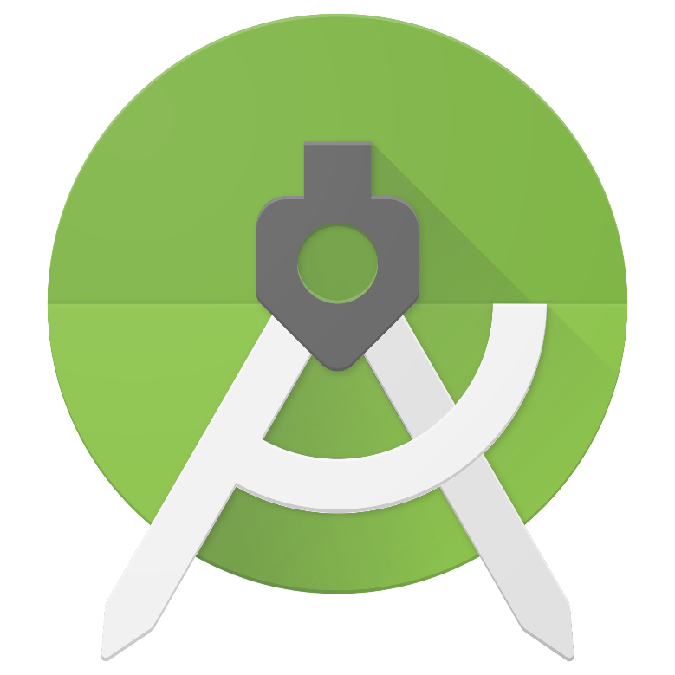

### Firebase

Firebase es una plataforma de desarrollo móvil en la nube, gratis. El gran atractivo de esta tecnología es que dispone de una gran variedad de productos de manera gratuita, y ofrece soporte para los más comunes IDEs, plataformas y sistemas operativos. En nuestro proyecto usaremos concretamente dos: Realtime Database y Authentication.

Uno de ellos para almacenar los datos de los sensores y el otro para gestionar los usuarios que acceden a la aplicación.

Otra ventaja es que es realmente escalable, por lo que no tendríamos problemas a la hora de llevar nuestro producto a más personas, o adaptarlo en caso de que exista una gran demanda. Y en cualquier momento podríamos implementar más servicios de Firebase en el proyecto sin necesitar rehacerlo por completo.



### Arduino

Arduino es una compañía Open Source y Open Hardware, así como un proyecto y comunidad internacional que diseña y manufactura multitud de dispositivos capaces de controlar objetos del mundo real mediante la programación.

Hemos elegido esta plataforma para desarrollar el dispositivo físico debido a la gran comunidad que tiene, y al gran número de placas con microcontroladores distintos que nos ofrece. Por ello, hemos elegido el ESP32, una placa que incluye un microprocesador con dos núcleos y capaz de realizar tareas un tanto pesadas como puede ser la conexión a Firebase mientras monitoriza los sensores.

Otra de las razones por las que elegimos esta plataforma es porque pretendemos que nuestro producto sea lo más personalizable por el usuario posible, consiguiéndolo por completo gracias a este tipo de microcontroladores.

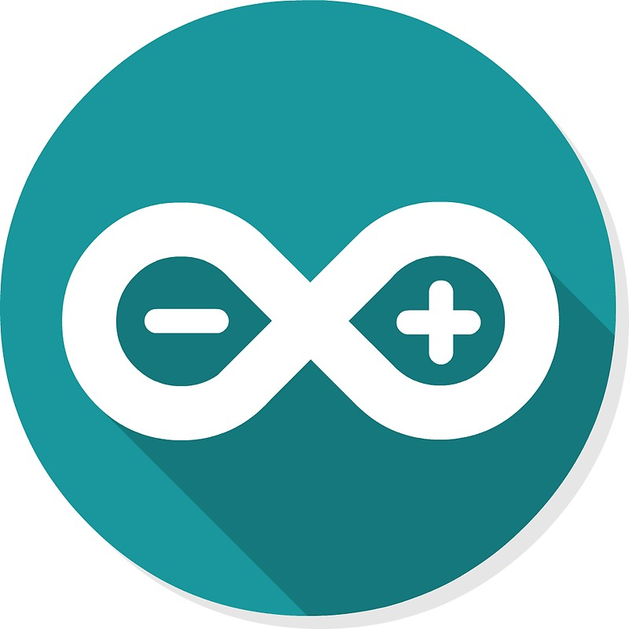

### C++

Cabe destacar que el entorno de desarrollo que utilizaremos con el ESP32 será el de Arduino, que está basado en el lenguaje de programación C++.

A pesar de ser un lenguaje diseñado en el año 1979, permite una programación orientada a objetos, lo cual es realmente útil y cómodo a la hora de trabajar con Arduino. Tenemos que remarcar que incluimos este lenguaje como tecnología usada, pero en realidad Arduino usa una versión modificada del mismo, haciéndolo más simple y comprensible por los usuarios que lo utilizan.

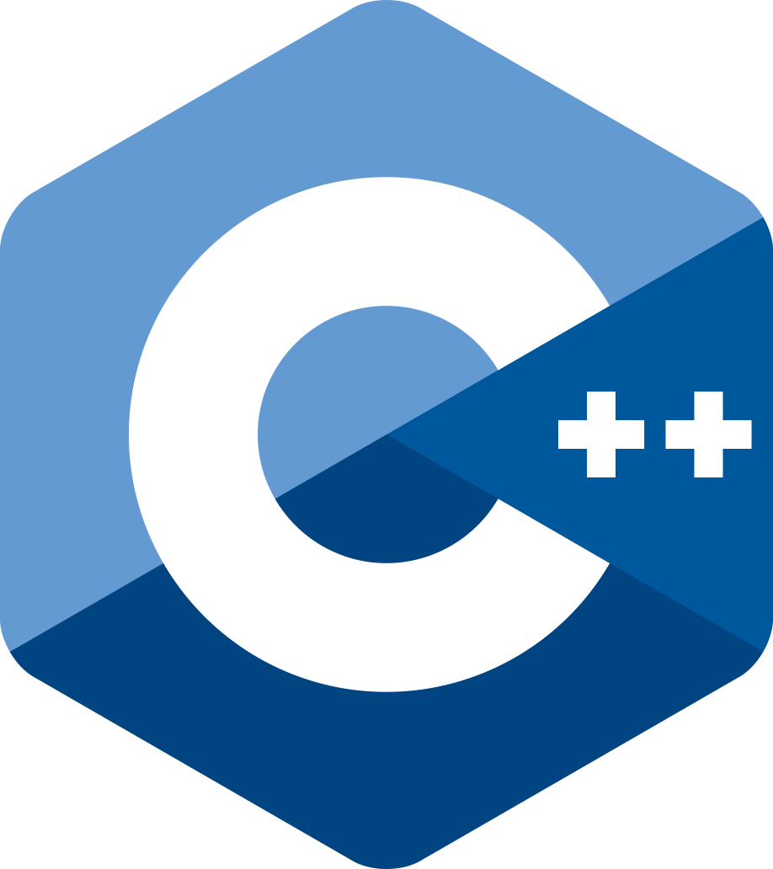

## Planificación

El principal canal de comunicación que usaremos será Whatsapp, por el cual indicaremos que tareas tenemos pendientes por realizar y cuales están ya realizadas.

Otro canal de comunicaciones que usaremos con frecuencia será Skype, en el cual haremos pequeñas sesiones de llamadas para detallar lo que hemos hecho hasta el momento, errores encontrados y posibles mejoras.

La comunicación con nuestro tutor de proyecto será mediante Slack, en la cual tendremos un canal privado que estará compuesto por los integrantes del proyecto y el tutor. Será por este canal por el que nos mantendremos informados de las entregas y reuniones por videoconferencia para informar de los avances del proyecto.

 



## Descripción del trabajo realizado

El primer paso de nuestro proyecto fue desarrollar un mockup, para tener una visión global de lo que pretendíamos conseguir y una base sobre la que empezar a trabajar.

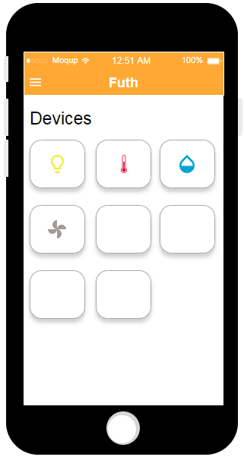 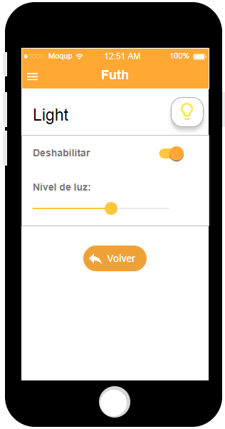

Una vez realizamos el boceto de la aplicación, nos pusimos a intentar diseñar el logo de la misma. A continuación dejamos unos bocetos iniciales.

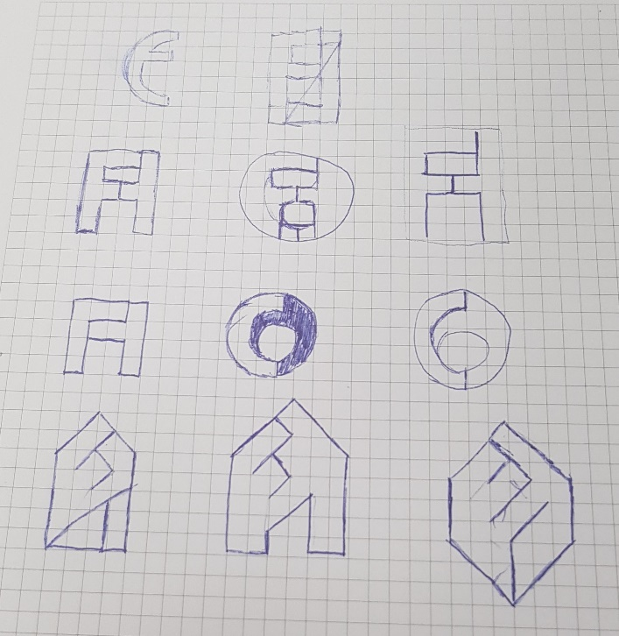

Se deben describir aquí los pasos que se han realizado para llevar a cabo los objetivos del trabajo. Estos pasos deben incluir también todos aquellos cálculos y diseños previos que ha sido necesario realizar, preparación del material y herramientas..

En este apartado se incluirá –en el caso de un desarrollo de aplicación- un estudio de los borradores o mockups con los que se inició el diseño de la misma.

Es importante incluir impresiones de pantalla para facilitar la explicación del proceso realizado, además de utilizar tablas, gráficos etc cuando sea necesario.

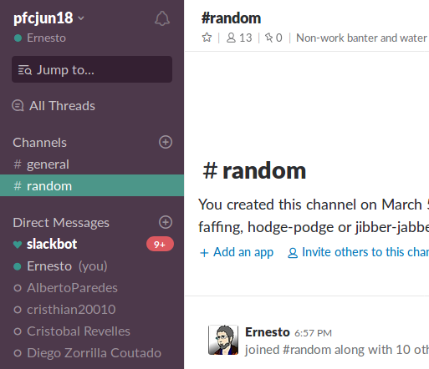

Figura 1: Captura de pantalla

En memorias sobre desarrollos es importante incluir algunos aspectos interesantes del código (clases, métodos, librerías, ...) un ejemplo de cómo debería verse (siempre un detalle en Anexo el resto):

|  |
| --- |
| public class HelloWorld {  public static void main(String[] args) {  System.out.println("Hello, World");  }  } |

Listado 1: Hello World Java

* 1. Resultados y validación

En esta última parte se deben presentar los resultados obtenidos del trabajo. Si el trabajo consistía en hacer un programa se comentará su funcionamiento, lo que tarda en ejecutarse, lo bien que va, los problemas que tiene.

Sobre todo también hay que presentar los resultados de las simulaciones o ejecuciones que se hayan realizado. Si se ha hecho una red es normal probar que funciona, en este caso se comentarán las condiciones en las que se ha probado, la normativa que se ha utilizado, por qué creemos que funciona bien. Esto mismo es aplicable a la instalación de un servicio de red o diseño de una base de datos.

Normalmente el diseño de la red, la configuración del servicio o la documentación de la base de datos se adjuntan en un apéndice al final, salvo que sea realmente breve y se desee comentar aquí mismo. Ver los apéndices al final de esta guía para ver cómo presentar correctamente los listados.

Cuando los resultados contengan variables numéricas o estadísticas es necesario hacer una análisis de los errores de los valores obtenidos. Este análisis debe incluir tanto la exactitud como la precisión de las medidas obtenidas.

En esta parte de resultados debe incluirse un estudio detallado de los resultados obtenidos junto con sus implicaciones. Un resumen de este estudio se debe incluir en la parte final de conclusiones.

1. CONCLUSIONES

Son las conclusiones propiamente dichas del trabajo realizado. Es uno de los capítulos importantes.

Comenzar con un resumen de lo realizado destacando los aspectos más importantes, principales hitos conseguidos, principales problemas encontrados, etc. Se comenta si se han conseguido los objetivos planteados al inicio, si se recomienda el método utilizado o cualquier otro, si el resultado es fiable o no, si son necesarias nuevas pruebas; es decir, se hace un resumen breve de los principales puntos del trabajo realizado y los resultados obtenidos. Este es un buen lugar para destacar la razón de retrasos, o cualquier otro incidente que haya retrasado la realización del PFC.

Así mismo es un buen lugar para evaluar el desvío de la implementación final con respecto al mokcup del diseño original.

* 1. Innovación

En este apartado se pueden destacar aquellos aspectos novedosos que aporta la realización del proyecto. Resulta interesante evaluar el impacto que puede tener cada una de las aportaciones realizadas.

En las aportaciones resulta interesante también comentar la relación de los resultados obtenidos con los trabajos previos que existan sobre el tema.

* 1. Trabajo futuro

En los trabajos de investigación extensos con objetivos ambiciosos conviene enumerar aquellos puntos del trabajo sobre los que se debe hacer énfasis. También se deben destacar aquellas líneas que el trabajo abre y que pueden dar resultados interesantes.

# Bibliografía y Webgrafía

* [Arduino](https://www.arduino.cc/)
* [¿Qué es Firebase?](https://elandroidelibre.elespanol.com/2016/05/firebase-plataforma-desarrollo-android-ios-web.html)
* [Productos Firebase](https://firebase.google.com/products/?hl=es-419&gclid=Cj0KCQjw0a7YBRDnARIsAJgsF3OLHnSP6gsxEHp0JKOdHHQUjMK_uVP-APz4Nzvux9Xr1eBoHig1VIAaAi10EALw_wcB)
* [Firebase](https://firebase.google.com/)
* [C++ Wikipedia](https://es.wikipedia.org/wiki/C%2B%2B)
* [Arduino Wikipedia](https://es.wikipedia.org/wiki/Arduino)

La bibliografía debe seguir el formato A.P.A. como los siguientes:

* EDUCAMADRID. (2011) www.educa2.madrid.org. Fecha de consulta: 22:17, febrero 14, 2011 de http://www.educa2.madrid.org/educamadrid
* CLOUTIER, J. (1975). L’ére D’emerec ou la comunication audio-scrito-visuelle à L’ heure des self-media. (segunda ed.). Montréal: Les Press de L’ Université de Montréal.
* CALLEJO GALLEGO, J. (2008). El esquema espaciotemporal en la sociedad digital. Madrid. Madrid: UNED.
* O’REILLY, T. (2004, 05) de Octubre. Conferences.oreillynet.com. Fecha de consulta: 09:09, febrero 15, 2011 de http://conferences.oreillynet.com/web2con
* KAPLÚN, M. (1998). Una pedagogía de la comunicación. Madrid: Ediciones de la Torre.

# Anexos

## Apps domótica

### Imperihome

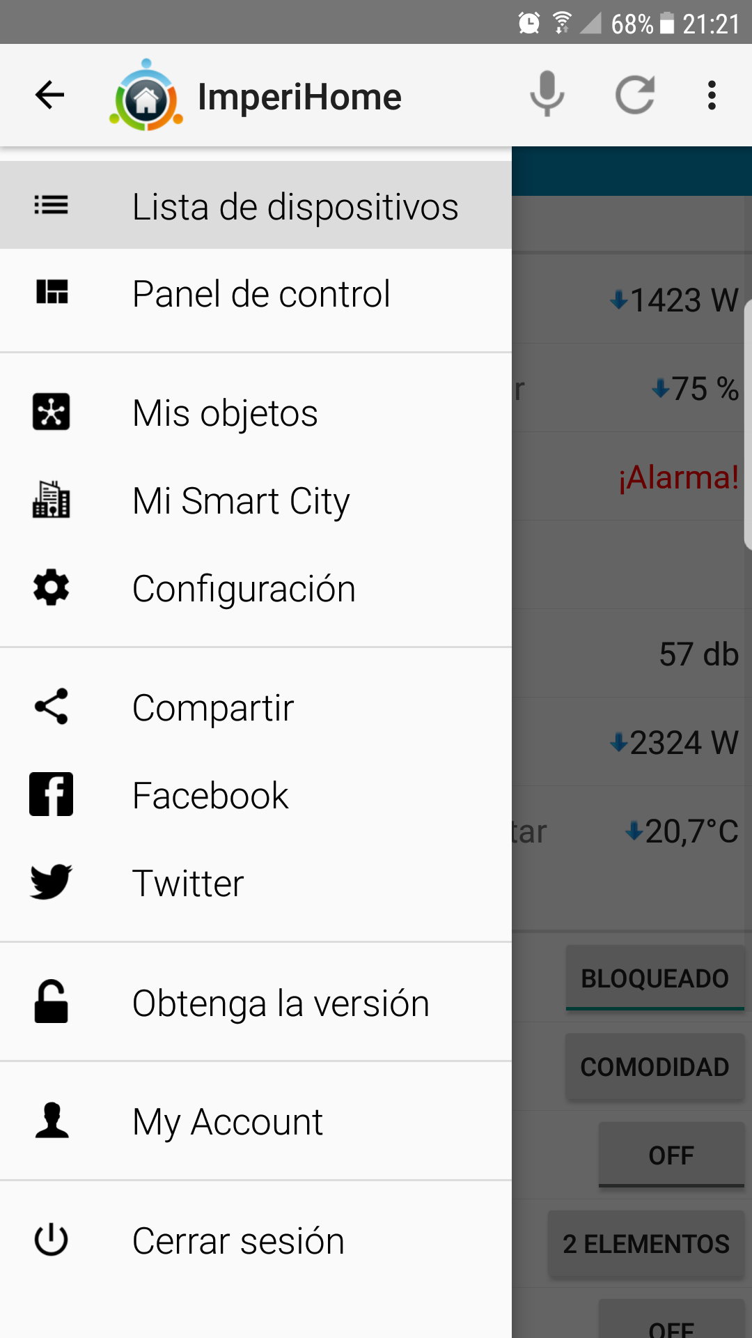

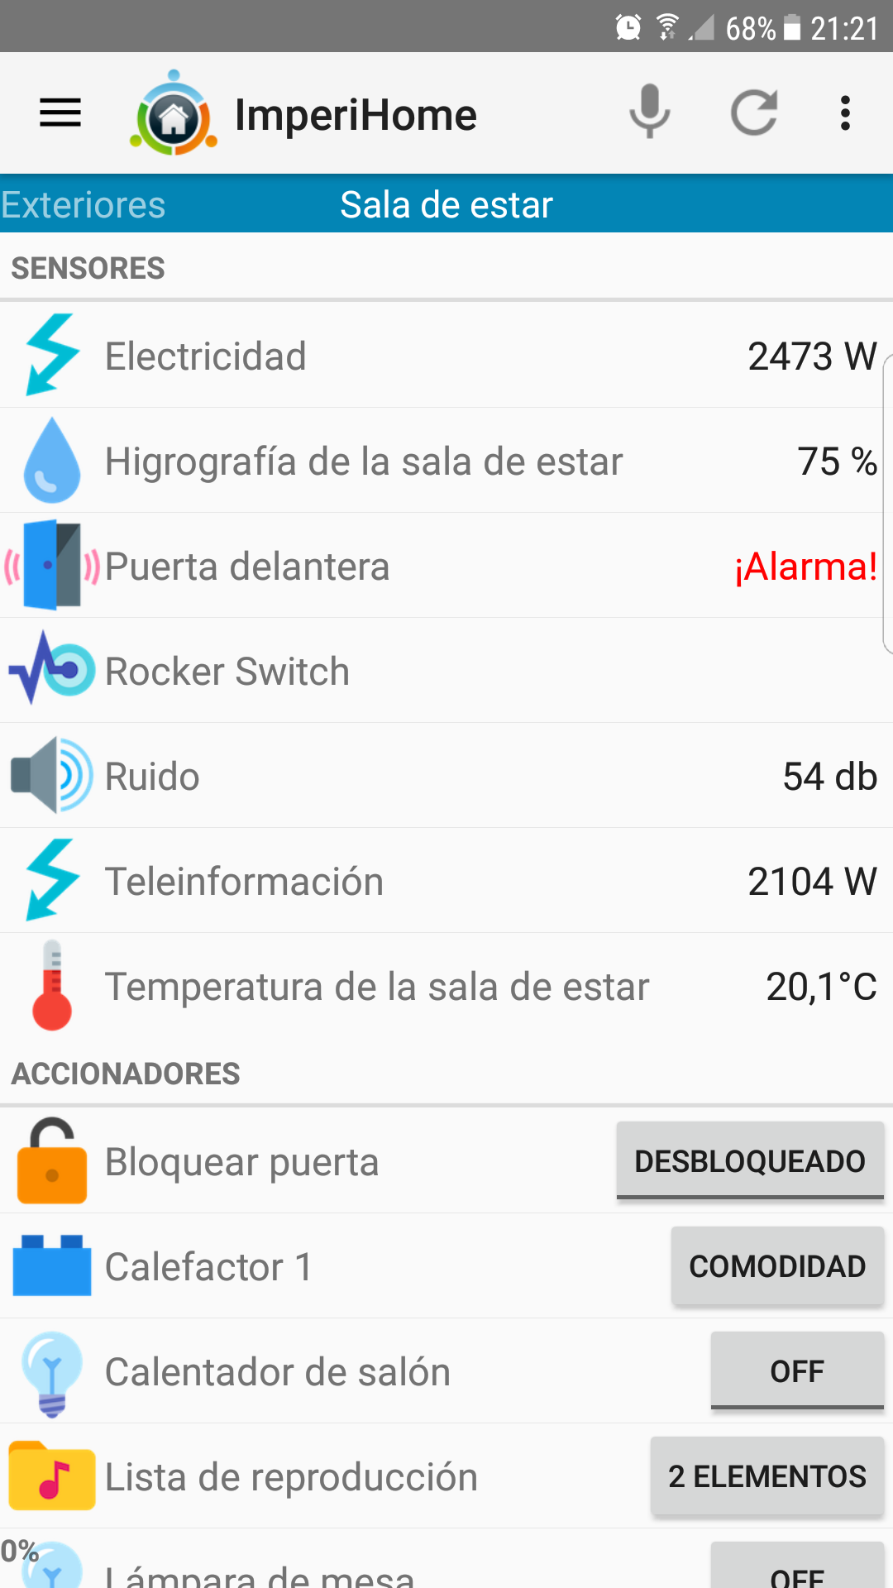

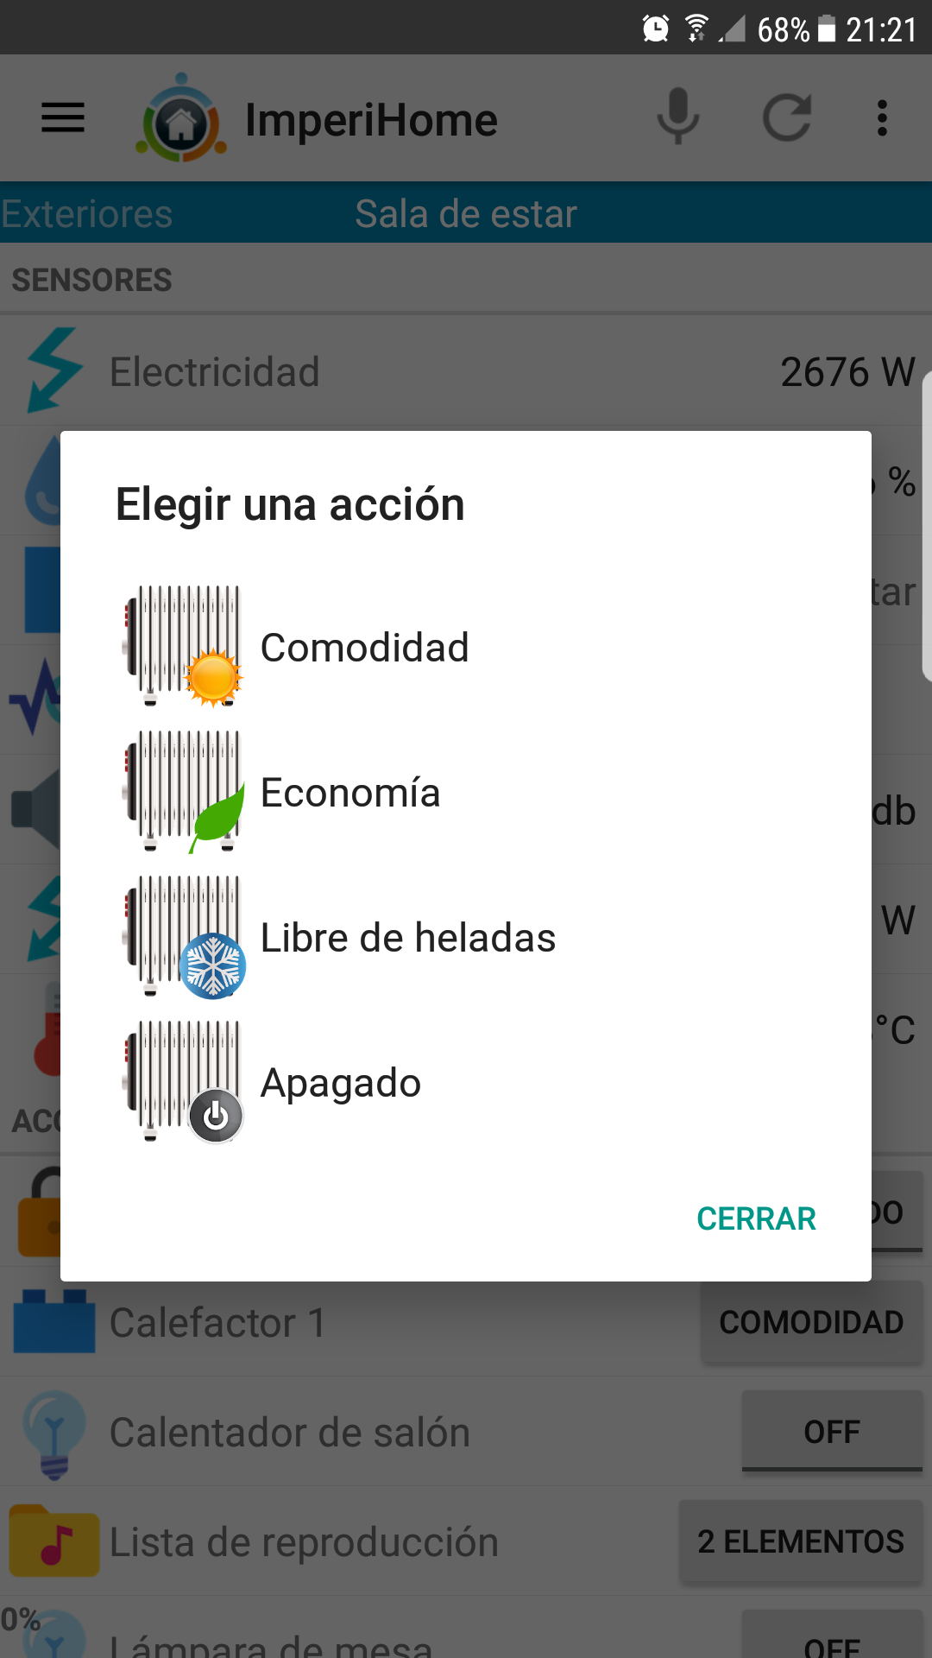

### Houseinhand KXN

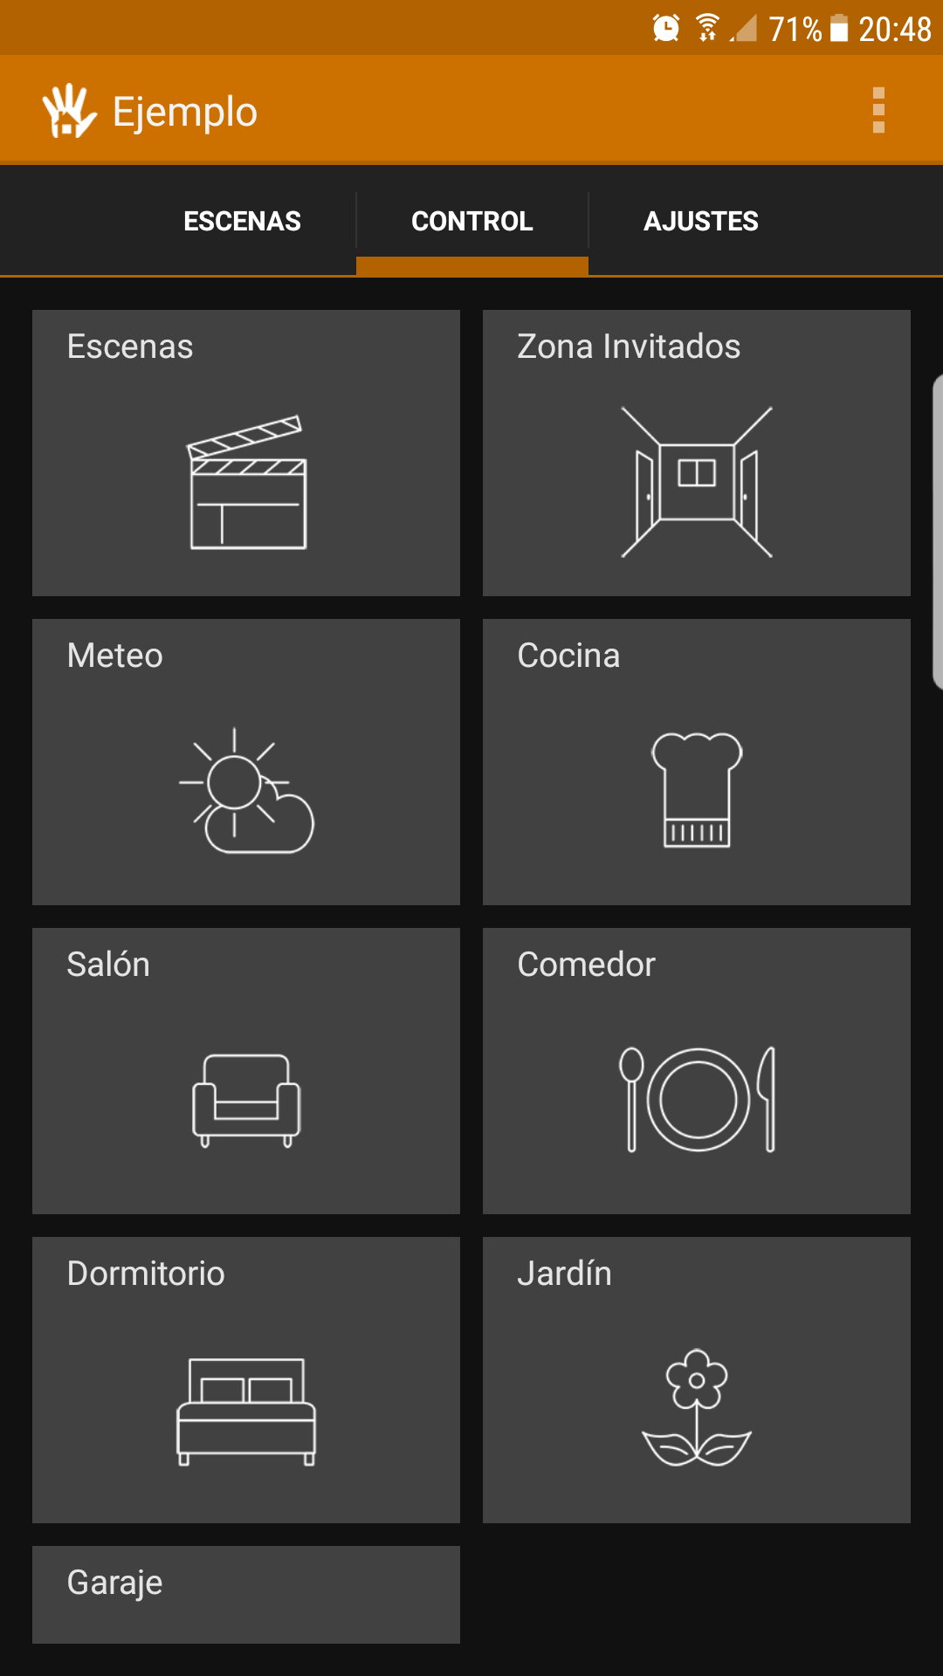

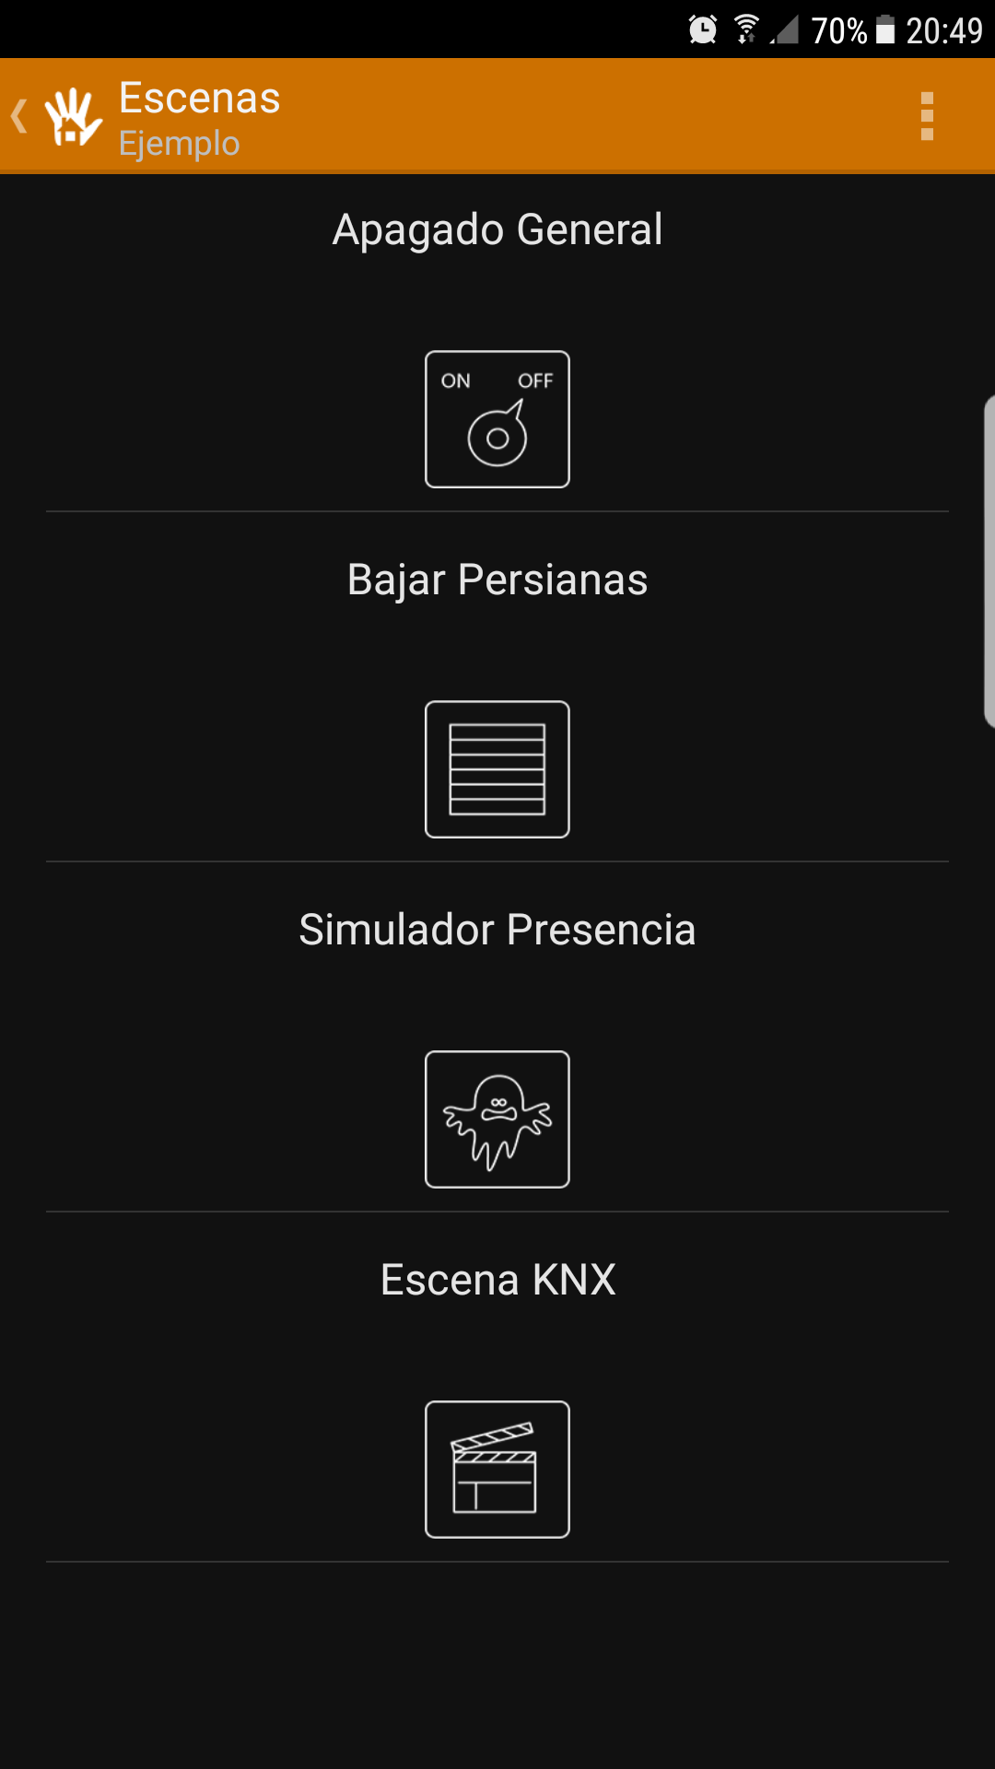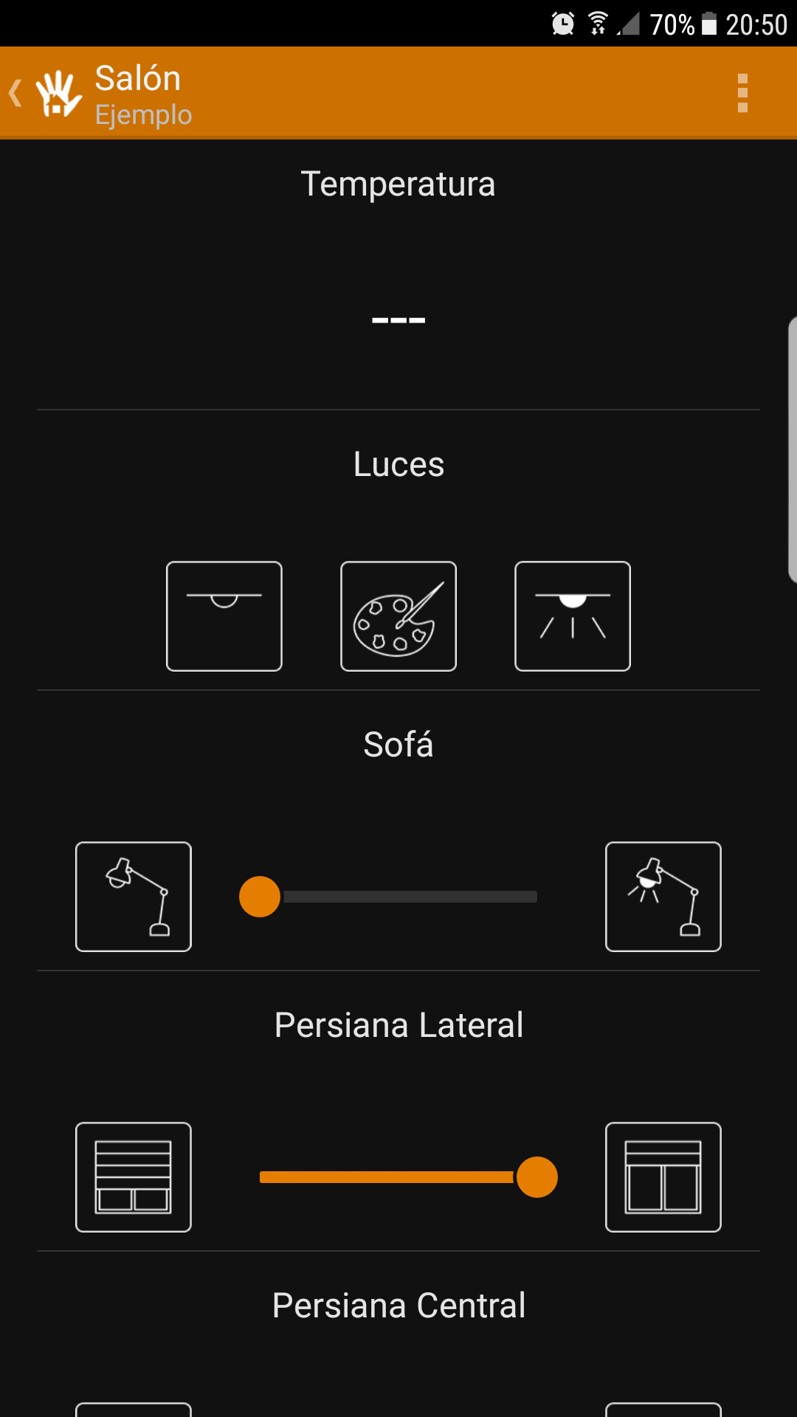

### TaHoma by Somfy

